Mostra Collettiva dal 6 aprile al 2 maggio 2010

al Grand Visconti Palace

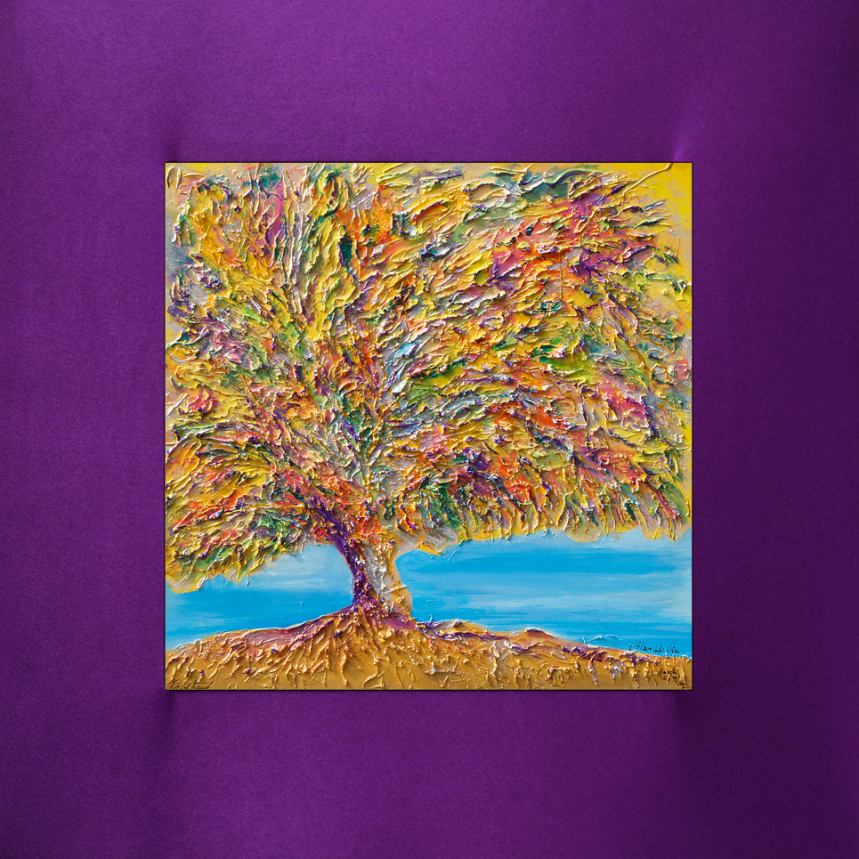

Milano, 01 Aprile 2010 – Il Grand Visconti Palace, prestigioso Hotel a pochi passi dal centro di Milano, presenta la mostra collettiva “Il linguaggio del colore ci unisce” in programma dal 06 Aprile al 02 Maggio 2010.

Paola Santini in arte prima Kristhand e poi PaoS nasce a Milano il 17 novembre 1963. Si diploma al liceo artistico e malgrado l’arte sia stata sempre parte integrante della sua vita, inizia a produrre le sue opere quattro anni fa, realizzando nell’arco di questo tempo un centinaio di dipinti soprattutto su commissione.
La collezione delle opere è presente, con un’esposizione permanente all’interno dello studio Tre in 1 di Agrate Brianza (Mi). Prima artista selezionata dal Cult’n’ Trend by Future.
www.kristhand.com www.future3in1.com

Serena Viola in arte Ser è nata a Ravenna nel 1960, vive e lavora a Milano ed è allieva della LAP- Libera Accademia di Pittura Vittorio Viviani di Nova Milanese. Nel 1979 si diploma in Grafica Pubblicitaria all’Istituto Statale d’Arte di Monza, iniziando presto la sua carriera di grafica.
Oggi è direttore creativo e consulente pubblicitario. Approda all’arte nel 2000 dando il via ad una ricca produzione di opere che espone per la prima volta nel 2005 e da questo momento in poi ha inizio un percorso espositivo che si sviluppa con continuità attraverso spazi privati e pubblici sia in Italia che all’estero.
www.serenaviola.com

Gianpaolo Zanchi nasce a Stezzano il 23/2/1954. Le sue opere si trovano presso molti collezionisti in Italia e all’estero. Ha partecipato con successo a molti concorsi, collettive ed esposizioni private. Pittore autodidatta dalla formazione eterogenea e composita, acquisita attraverso la frequentazione di gruppi amatoriali, prima di studi poi di artisti.
www.zanchi-gianpaolo.com

Con la partecipazione di Art- NDR cornici e specchi in tessuti pregiati e sete senza cuciture

Mostra Colletiva

“Il linguaggio del colore ci unisce”

Incontro con gli artisti venerdì 16 Aprile dalle ore 18.00

Grand Visconti Palace, viale Isonzo 14 - Milano
Ingresso libero
Orario: da lunedì a domenica dalle ore 9.00 alle ore 20.00
Per informazioni: 02.540341

_______________________________________________________________________________________________________

Grand Visconti Palace

Il Grand Visconti Palace, prestigioso hotel a pochi minuti dal centro di Milano, sorge dalle spoglie di un antico stabile, il mulino Verga, risalente ai primi del ‘900. Oggi, il Grand Visconti Palace si presenta come un vero e proprio Resort in Città, coniugando lo spirito storico dell’edificio e i suoi elementi classici, con l’innovazione e i comfort dei tempi moderni. L’hotel, per i numerosi spazi e servizi a disposizione, è la location ideale per i viaggiatori d’affari, ma anche meta ideale dove soggiornare per week-end indimenticabili a Milano e punto di riferimento per la città attraverso iniziative di classe quali brunch, aperitivi. Sviluppatosi su un’ area di 12.000 mq, possiede all’interno un centro congressi all’avanguardia, un centro benessere e il parco interno, unico a Milano.

Grand Visconti Palace - Viale Isonzo 14, Milano – Tel 02 540341

Per maggiori informazioni sul Grand Visconti Palace:
Elena Motta/ Lorena Interlandi
Marketing & Communication Dept.
marketing@grandviscontipalace.com

